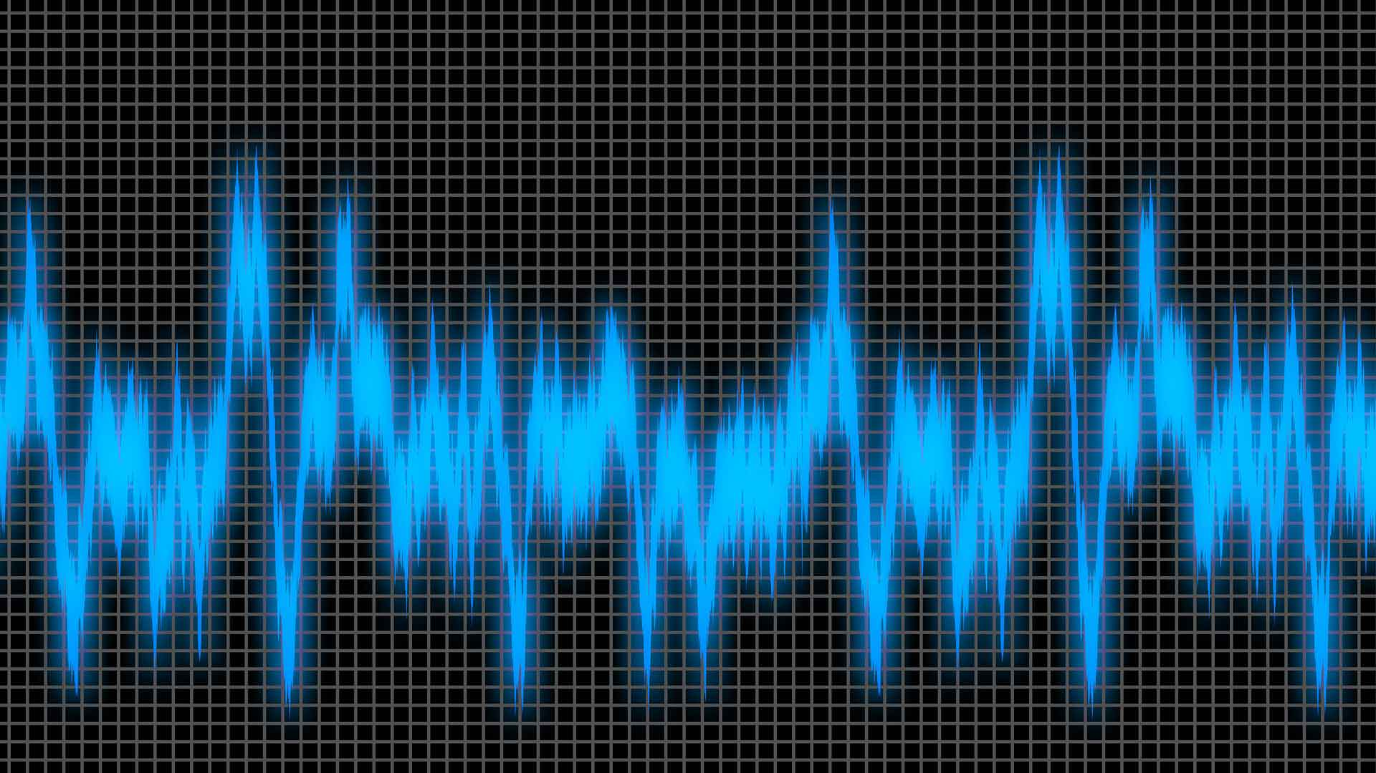



# Réalisé par : Hachem Squalli ElHoussaini N°29

# Dirigé par : Pr. H. TOUZANI

**Compte Rendu TP1**

Filtrage numérique d’un signal d’entrée

LAB 1 :

Exercice :

# Etude temporelle

1. Calculez la réponse impulsionnelle (RI), sur le papier, en fonction de b0 et b1, en supposant le système causal, et les conditions initiales éventuelles nulles

**La réponse impulsionnelle est donc :**

1. En utilisant la fonction lfilter, calculer la Réponse Impulsionnelle du filtre, puis

contrôlez graphiquement l’allure de la RI, avec b1= b2 = 0.8.

1. Calculer et visualiser la réponse impulsionnelle pour a = -0.8 a = 0.99 et a = 1.01. Il pour être utile de définir une fonction qui rend directement la réponse impulsionnelle. Conclusions.

=> Quand a>1, il faut éviter ce filtre car il va amplifier le signal d’entré. => a doit être entre 0.8 et 0.1

Résultat

1. **Etude fréquentielle** 
   1. Donner l’expression de la fonction de transfert en z correspondant à cette équation aux différences.
   2. Donner l’expression de la fonction de transfert H(f), puis de |H(f)| pour ‘a’ quelconque.
   3. Préciser les amplitudes théoriques en f=0 et f=1/2

Pour f = 0 :

Pour f = 1/2 :

* 1. Le coefficient ‘a’ n’influence pas non seulement la pente de la courbe, mais encore le type de filtrage !

1. **Filtrage :** 
   1. Créer une sinusoïde x, à la fréquence fo = 3, échantillonnée à Fe = 32, sur N = 128 points

* 1. Filtrer cette sinusoïde par le filtre précédent en utilisant la fonction *lfilter :*  **=>** le filtre IIR représente un retard car il calcul les y(n-1) et présente une amplification de signal car il fait une accumulation des entrées passées !

* 1. Filtrer cette sinusoïde par le filtre précédent :
     + En utilisant une convolution : y2 = lfilter(h, [1], x)
     + Expliquer pourquoi ce dernier calcul correspond effectivement à une convolution.

Comparer graphiquement ces deux résultats. Afficher les deux courbes, voire la différence des courbes

Question

Les modules des transformées de Fourier du signal x et de la réponse impulsionnelle h :

